18.11.2021

Sehr geehrte Sorgeberechtigte, liebe Eltern,

angesichts der jetzigen erschreckenden pandemischen Lage, möchte ich Ihnen das Schaubild „Wenn mein Kind krank wird“ noch einmal nahebringen.
Bitte achten Sie sehr sorgfältig darauf, welche Symptome Ihr Kind hat.
Sicher ist es besser, einmal mehr zum Arzt zu gehen und genau zu wissen, welche Krankheit Ihr Kind hat.
Bei entsprechenden Symptomen ist es in jedem Fall gut einen PCR-Test zu veranlassen.

Ich danke Ihnen für Ihre Achtsamkeit und Solidarität in diesen herausfordernden Zeiten.

Mit freundlichen Grüßen

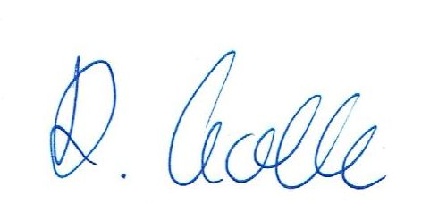
Karin Stolle
Direktorin

